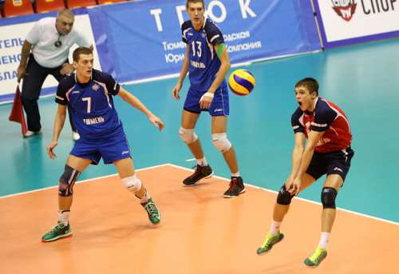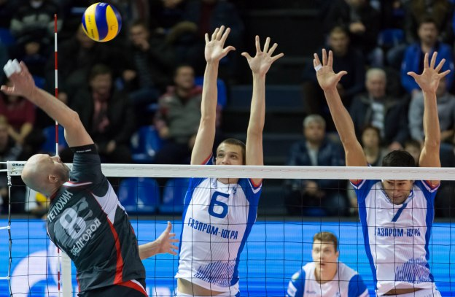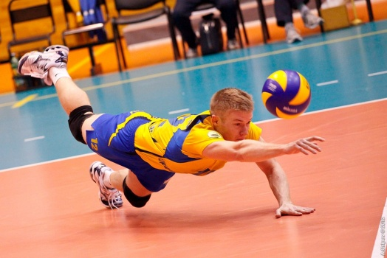

Соревнования по волейболу
в зачёт XIV Спартакиады государственных гражданских служащих ЯНАО

(ноябрь 2018 г.)

ГРУППА А  - Ямал - спорт  - Экономика  - Казначейство  - Налоговая | ГРУППА B  - Энергия  - ГПД и ЦПАР  - Военкомат  - Палладиум
ГРУППА С  - Счетная палата  - Регион-89  - Финансы  - Арктика | ГРУППА D  - Айсберг  - Ямал  - Легион  - Соц. защита
По итогам XIII Спартакиады государственных гражданских служащих Ямало-Ненецкого автономного округа команда «Аппарат Губернатора» выходит в финал.

